**TAI-ČI v LÁNOVĚ**

Cesta k mentálnímu, emočnímu i fyzickému zdraví.

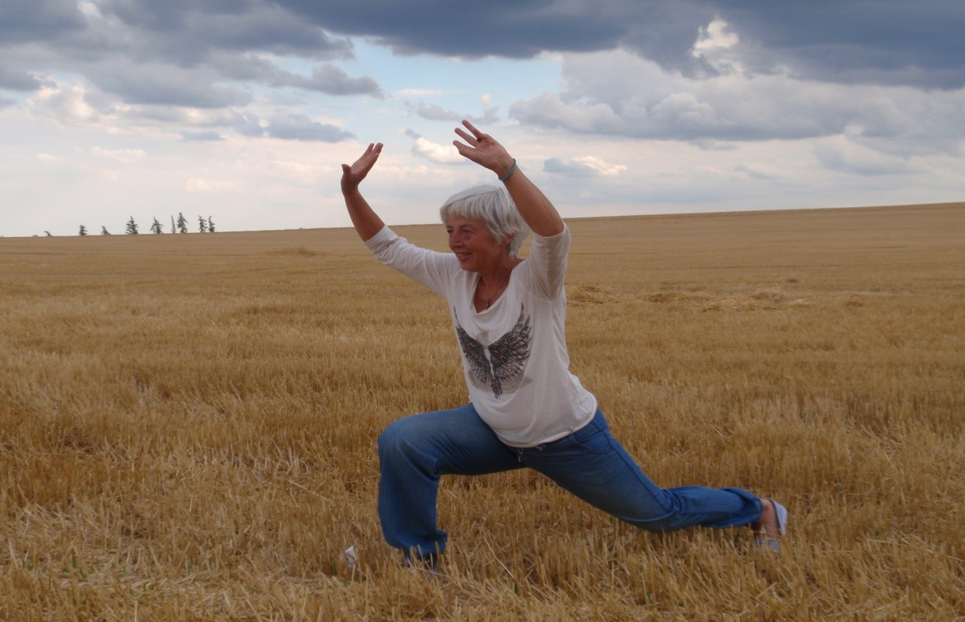

**Začínáme od 2. října 2025, každý čtvrtek**

**v době 17:30 až 19:00 hod.**

v tělocvičně základní školy v Lánově.

Těší se na vás Naďa a Karel Čichovští.

Informace na tel. **774 288 558**